Интегрированная контрольная работа для 1 класса
Друг или враг
Зимой холодно. Надеваем тёплую рубашку, свитер, шубу. Мороз за нос щиплет и пальцы леденит.

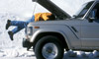 | Значит, мороз – враг? Зимой и машину трудно завести, и пароходы вмёрзли в лёд. | 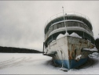

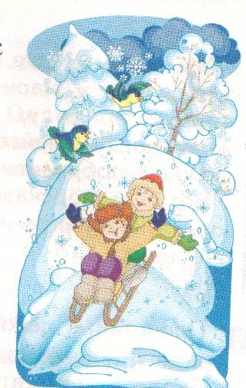 | А если бы не было мороза? Не кататься тогда на санках,  и в снежки не играть, и на лыжах не бегать! Без холода  и мороженого не попробовать. Значит, мороз – друг?  Прежде люди только прятались от холода, а потом научились дружить с холодом и заставили его работать на себя. Вот и не скажешь сразу: друг или враг холод.  (84 слова)

 | Друг или враг
10 | Зимой холодно. Надеваем тёплую рубашку, свитер, шубу. Мороз за нос
14 | щиплет и пальцы леденит.
24 | Значит, мороз – враг? Зимой и машину трудно завести, и пароходы
27 | вмёрзли в лёд.
41 | А если бы не было мороза? Не кататься тогда на санках, и в снежки
54 | не играть, и на лыжах не бегать! Без холода и мороженого не попробовать.
57 | Значит, мороз – друг?
67 | Прежде люди только прятались от холода, а потом научились дружить
81 | с холодом и заставили его работать на себя. Вот и не скажешь сразу: друг
84 | или враг холод.

Задание 1. Начни читать текст про себя. По сигналу учителя поставь палочку
после того слова, до которого дочитал. Дочитай текст до конца.

Задание 2. Отметь значком о каком времени года говорится в тексте?
ü
о весне о лете об осени о зиме

Задание 3. Сколько в этом тексте абзацев? Запиши цифрой.

Задание 4. О чем говорится во втором абзаце?
Ответ. В нём говорится о том, что _________________________________

Задание 5. Найди в тексте ответ на вопрос: «Мороз – враг?»
Спиши это предложение. ____________________________________________________________________________________________________________________________________________
Проверь. Если ошибся, исправь.
Задание 6.
1. Найди в выписанном тобой предложении слова, обозначающие
действия (глагол). Надпиши над ним: гл.
2. Найди в выписанном предложении слова, обозначающие предметы
(имена существительные). Надпиши над ними: сущ.

Задание 7. Укажи количество букв, звуков и слогов в словах:
друг ________ букв; _____звуков; _____слогов
дружить _____букв; _____ звуков; _____слогов
холодно______букв; _____звуков; _____слогов

Задание 8. Реши задачу. Отметь значком ѵ правильный ответ.
 | После зимних игр на горке  В доме радость у Егорки:  1 груша, 2 морковки, персик,  яблоко, хурма.  Закружилась голова!  Сколько фруктов на обед?  Дайте дети нам ответ. | 6 фруктов  5 фруктов  4 фрукта  3 фрукта
Задание 9.
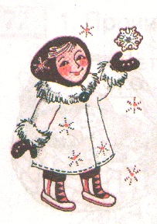 | 1. Прочитай загадку, напиши отгадку.  Что за звёздочки резные  На пальто и на платке?  А возьмёшь — вода в руке.  Ответ: ______________________  2. Составь предложение со словом-отгадкой.  ______________________________________________  ___________________________________________
Задание 10. Сколько нарисовано снежинок? Запиши цифрами под каждой
картинкой.
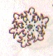

Задание 11. Найди закономерность. Запиши цифрой, сколько снежинок должно
быть на следующей картинке?
ü
Задание 12. Какая птица прилетает к нам зимой? Отметь значком

воробей свиристель колибри
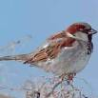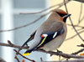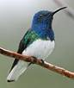

Дополнительные задания

Задание 13. Прочитай пословицу: «Декабрь глаз снегами тешит, да морозом
ухо режет».
Что значит «глаз тешит»? Подчеркни слова, близкие по значению:
ласкает, радует, утешает.

Задание 14. Найди родственные слова. Соедини их линией.

лёд
зима
холод
мороз
сосулька
снежок
снегирь
снег
снеговик

Задание 15. Рассмотри рисунок и допиши по 1 объекту.
 | Объект живой природы _____________________  Объект неживой природы ___________________  Сделано человеком ________________________

Список использованных источников и литературы

- Аргинская И.И. Сборник заданий по математике для самостоятельных, проверочных и контрольных работ в начальной школе. - Самара: Издательство «Учебная литература»: Издательский дом «Федоров, 2011. - 288 с.

- Дмитриева 11.Я., Казаков А.Н. Окружающий мир: Учебник для 1 класса : В 2 частях. - 7-е изд.. перераб. и доп.- Самара: Издательство «Учебная литература»: Издательский дом «Федоров», 2011. Часть 1, 2. - 56с.: ил

- Лазарева В. А. Литературное чтение: Учебник для I класса. - 5-е изд. - Самара: Издательство «Учебная литература»: Издательский дом «Федоров, 2012. - 128 с.; ил.

- Полякова А. В. Русский язык. 1 класс: учеб, для общеобразоват. Учреждений - 5-е изд. - М.: Просвещение, 2009. - 143 с.: ил.

Фотографии птиц:

- http://images.yandex.ru
- http://www.belta.by/newnimages/thumb/s001119_00000583586.jpg
- http://upload.wikimedia.org/

